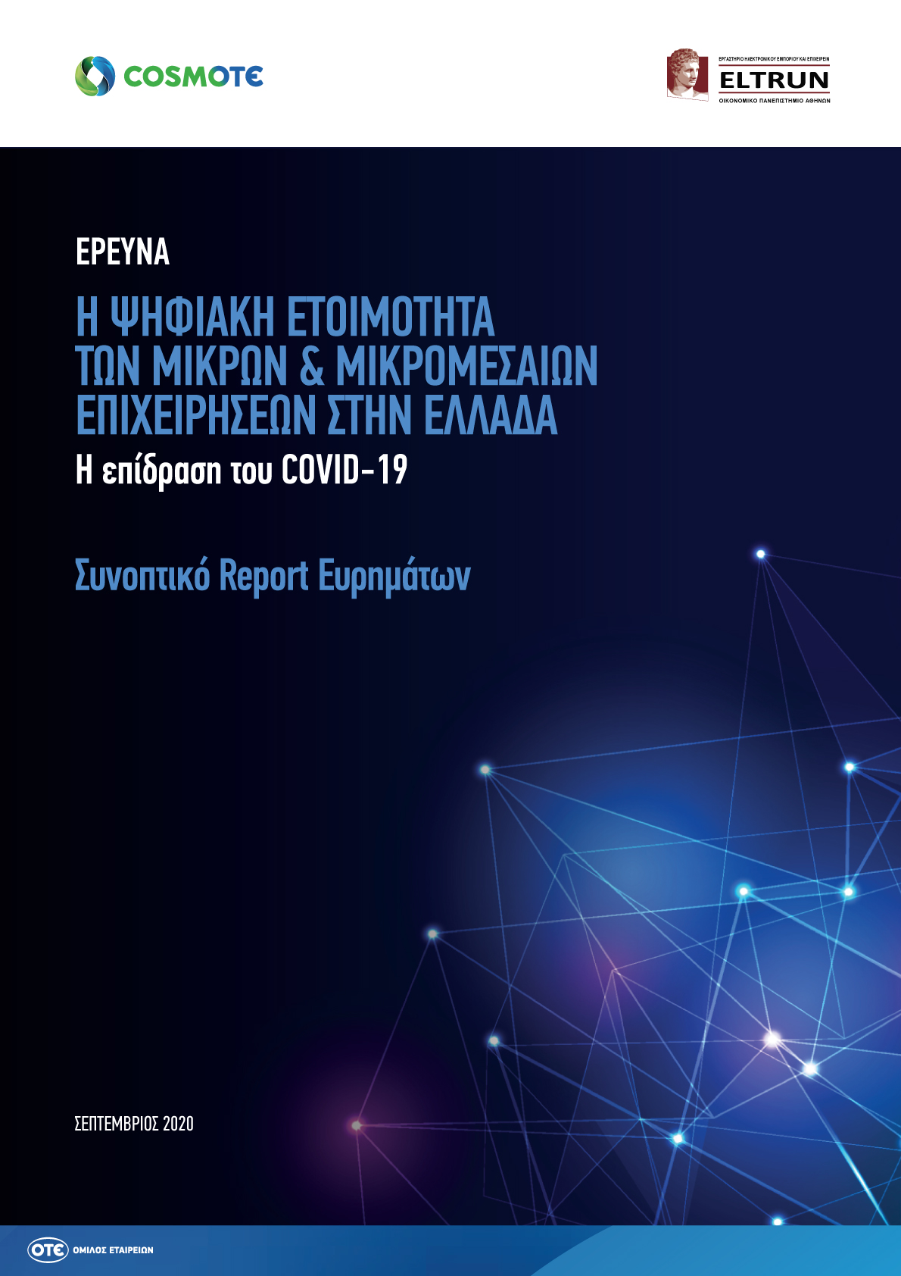

Στόχος της έρευνας & πληροφορίες μεθοδολογίας

Η ποσοτική έρευνα «Η Ψηφιακή Ετοιμότητα των Μικρών & Μικρομεσαίων Επιχειρήσεων στην Ελλάδα - H επίδραση του COVID-19» καταγράφει -για πρώτη φορά- την ψηφιακή ετοιμότητα των επιχειρήσεων με 1 έως 50 εργαζόμενους, σε όλους τους κλάδους της αγοράς (εμπόριο, μεταποίηση, επαγγελματίες-επιστήμονες, τουρισμός-εστίαση, υπηρεσίες, τεχνικές εταιρείες κλπ.), καθώς και τον ρόλο που διαδραμάτισαν τα ψηφιακά εργαλεία στην αντιμετώπιση των προβλημάτων από την πρόσφατη υγειονομική κρίση.

Η έρευνα, που ανέλαβε το Εργαστήριο Ηλεκτρονικού Εμπορίου (ELTRUN) του Οικονομικού Πανεπιστημίου Αθηνών για λογαριασμό της COSMOTE, διεξήχθη -με τη μέθοδο των τηλεφωνικών συνεντεύξεων- το 2019 (1/7-31/7) και επαναλήφθηκε το καλοκαίρι του 2020 (1/7-31/7). Πραγματοποιήθηκαν συνολικά συνεντεύξεις με 1500 επιχειρήσεις πανελλαδικά.

Η σημασία των Μικρών & Μικρομεσαίων επιχειρήσεων
για την εθνική οικονομία

Οι μικρές (με 1-10 εργαζόμενους) και μικρομεσαίες επιχειρήσεις (με 11-50 εργαζομένους) αποτελούν τη ραχοκοκαλιά της εθνικής οικονομίας, καθώς αντιπροσωπεύουν το 99% του συνολικού αριθμού επιχειρήσεων στην Ελλάδα (~730.000 επιχειρήσεις) και το 78% των εργαζομένων στον ιδιωτικό τομέα. Λόγω όμως των περιορισμένων πόρων τους και της χαμηλής παραγωγικότητας, συμβάλλουν μόνο κατά 40% στη συνολική προστιθέμενη αξία για την εθνική οικονομία (Πηγή: ΣΕΒ/ΕΥ).

Ο Δείκτης Ψηφιακής Ετοιμότητας των Μικρών & Μικρομεσαίων Επιχειρήσεων

Για τις ανάγκες της έρευνας, για πρώτη φορά δημιουργήθηκε ο Δείκτης Ψηφιακής Ετοιμότητας των Μικρών & Μικρομεσαίων Επιχειρήσεων στην Ελλάδα. Ο δείκτης αποτυπώνει τον βαθμό ψηφιακής ωριμότητας των ΜμΕ, με βάση την υιοθέτηση και χρήση 10 σημαντικών ψηφιακών εφαρμογών & υποδομών, όσον αφορά στην ψηφιακή παρουσία και επικοινωνία, τις ψηφιακές συναλλαγές και προωθήσεις, τα διοικητικά συστήματα διαχείρισης πόρων και τις ψηφιακές υποδομές.

Η χρήση ψηφιακών εφαρμογών & υποδομών
από τις ελληνικές ΜμΕ

Σε τομείς, όπως η ψηφιακή παρουσία και επικοινωνία, τα ποσοστά χρήσης των ψηφιακών εργαλείων και υποδομών από τις ΜμΕ, βρίσκονται σε σχετικά υψηλά επίπεδα.

Αναλυτικά, πώς διαμορφώνονται, ανά κατηγορία, τα ποσοστά χρήσης στην Ελλάδα:
- Για ψηφιακή παρουσία και επικοινωνία: website (70%), τηλεφωνικό κέντρο (53%), ψηφιακές επικοινωνίες (40%), τηλεδιάσκεψη (39%)
- Για ψηφιακές συναλλαγές και προώθηση: μέσα κοινωνικής δικτύωσης (62%), ψηφιακές καμπάνιες (36%), ηλεκτρονικό κατάστημα (17%)
- Για διοικητικά συστήματα διαχείρισης πόρων: ERP (43%), CRM (39%), IoT συστήματα (22%)
- Για ψηφιακές υποδομές: ψηφιακή ασφάλεια (78%), servers (53%), cloud (22%)

Σε αρκετές περιπτώσεις πάντως, και κυρίως λόγω έλλειψης πόρων, οι επιχειρήσεις επιλέγουν απλές, ελλιπείς ή ερασιτεχνικές ψηφιακές λύσεις. Για παράδειγμα:

- 1 στους 3 που έστησαν website το έκανε o ίδιος ή κάποιος γνωστός του.
- 1 στους 2 που οργάνωσαν ψηφιακή καμπάνια το έκανε ο ίδιος ή κάποιος γνωστός του.
- 1 στους 3 χρήστες CRM συνεχίζει να χρησιµοποιεί ερασιτεχνικές λύσεις.
- 8 στους 10 που αξιοποίησαν IoT τεχνολογίες το έκαναν για απλή παρακολούθηση χώρων.
- 9 στους 10 χρησιμοποίησαν απλά antivirus για σταθερές συσκευές για την ψηφιακή τους ασφάλεια.

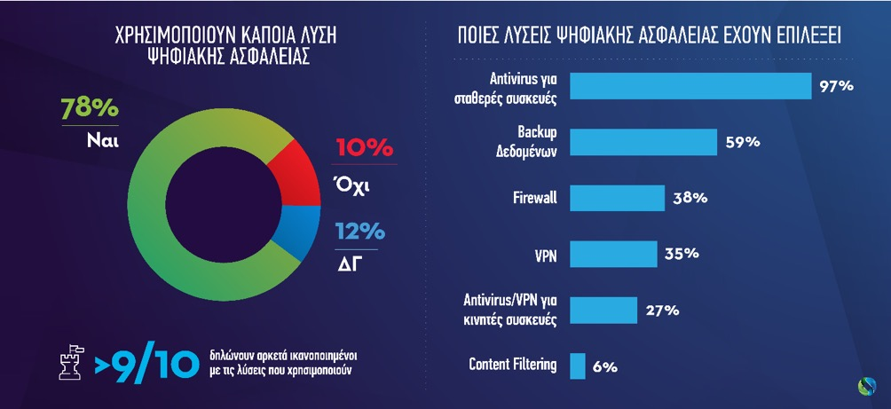

Το 2020, καταγράφηκε αυξητική τάση στη χρήση των ψηφιακών εφαρμογών & υποδομών, που αφορά κυρίως στα:
- Ηλεκτρονικά καταστήματα (e-shops): από 14% το 2019, η χρήση ανήλθε σε 17% το 2020.
- Ψηφιακές καμπάνιες: από 32%, η χρήση ανήλθε σε 36%.
- Εργαλεία τηλεδιάσκεψης: από 34% η χρήση αυξήθηκε σε 40%.
- Συστήματα CRM: από 31% η χρήση αυξήθηκε σε 38%.
- IoT συστήματα: Το 2020 η χρήση ενισχύθηκε κατά 10π.π., σε 22%

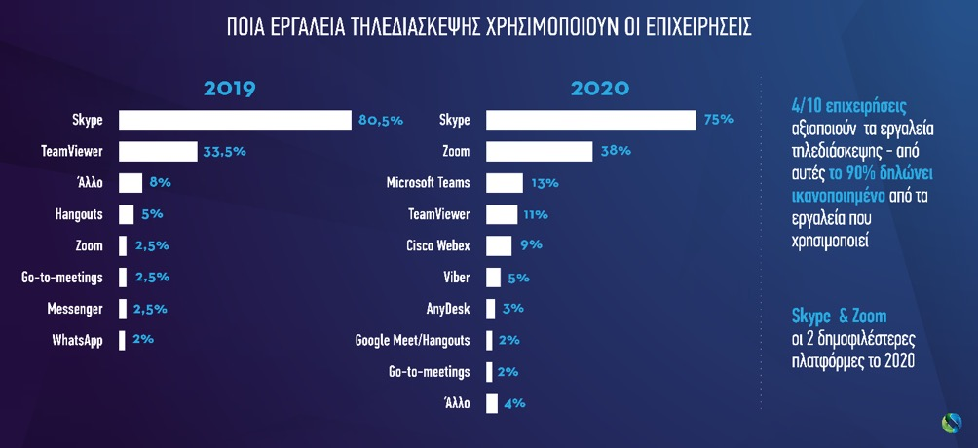

Σύμφωνα με τα ευρήματα της έρευνας, ο συνδυασμός συμπληρωματικών εργαλείων & εφαρμογών αποφέρει περισσότερα επιχειρηματικά οφέλη. Ενδεικτικά:

- 24% περισσότερα οφέλη στις πωλήσεις έχουν οι επιχειρήσεις που συνδυάζουν website και ηλεκτρονικό κατάστημα (e-shop), σε σχέση με τις άλλες επιχειρήσεις.
- Αντίστοιχα, εκείνες που συνδύασαν συστήματα ERP και CRM είχαν κατά 19% καλύτερο έλεγχο των πόρων τους, σε σχέση με τις υπόλοιπες εταιρείες.
- 24% ευκολότερη διαχείριση σχέσεων πελατών φαίνεται να είχαν οι εταιρείες που συνδύασαν ηλεκτρονικό κατάστημα και ψηφιακές καμπάνιες, σε σχέση με τις άλλες επιχειρήσεις.

Η επίδραση του COVID-19 & η αξιοποίηση των ψηφιακών τεχνολογιών από τις ελληνικές ΜμΕ

Η υγειονομική κρίση επηρέασε σημαντικά τις μικρές και μικρομεσαίες επιχειρήσεις στην Ελλάδα, καθώς 8 στις 10 χρειάστηκε να κάνουν σημαντικές αλλαγές στον τρόπο λειτουργίας τους, ενώ 1 στις 3 ανέστειλε πλήρως τη λειτουργία της. Σήμερα, 6 στις 10 ΜμΕ δηλώνουν ότι έχουν επανέλθει πλήρως σε προ-COVID κατάσταση.

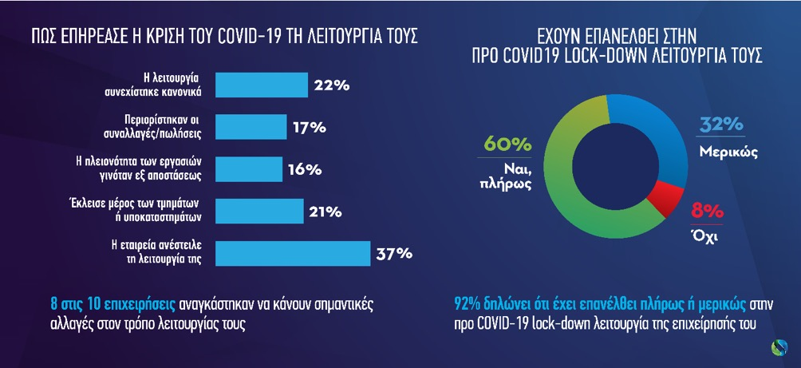

Τα μεγαλύτερα προβλήματα που αντιμετώπισαν οι επιχειρήσεις, αφορούν σε εμπορικά και χρηματοοικονομικά ζητήματα, καθώς και στα logistics.

Για παράδειγμα, η μείωση πωλήσεων (για το 79% των ΜμΕ), η αδυναμία είσπραξης οφειλών (67%), η προμήθεια πρώτων υλών (52%), η παράδοση υπηρεσιών/προϊόντων (48%), κ.ά.

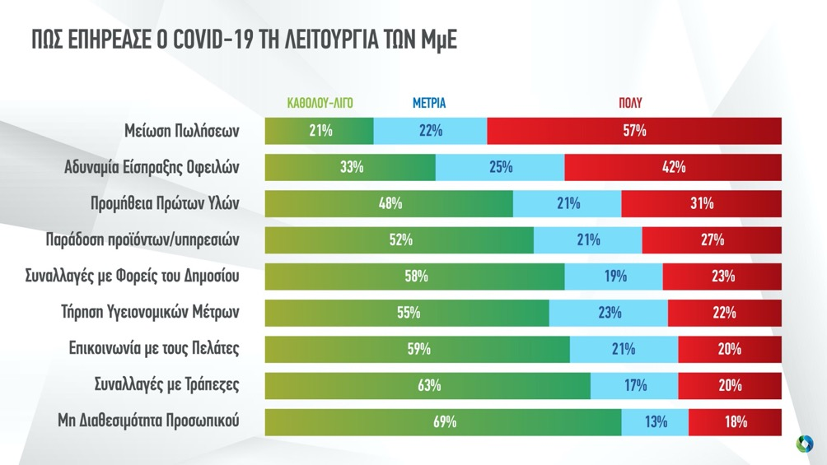

Η πλειοψηφία των επιχειρήσεων (7 στις 10) αξιοποίησαν περισσότερο τις ψηφιακές τεχνολογίες για να ξεπεράσουν τις δυσκολίες που προκάλεσε ο COVID-19 και να επιστρέψουν στην ομαλότητα. Συγκεκριμένα, αναφέρθηκε αύξηση στις τηλεφωνικές παραγγελίες (48%), στις διαδικτυακές πωλήσεις (47%) και την τηλεργασία (50%).

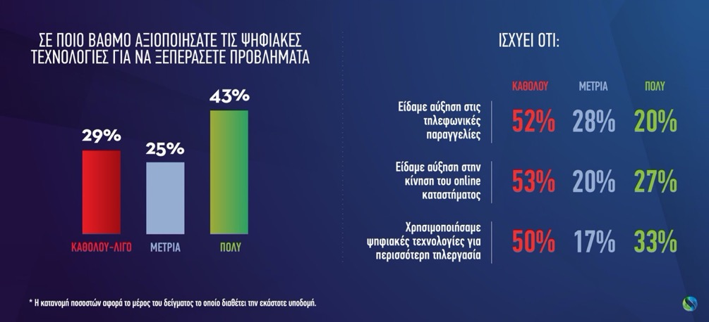

Ο Δείκτης Ψηφιακής Ετοιμότητας των Μικρών & Μικρομεσαίων Επιχειρήσεων - Συμπεράσματα

Με βάση τα ευρήματα της έρευνας, 1 στις 2 μικρές επιχειρήσεις στην Ελλάδα βρίσκεται στα πρώτα στάδια του δείκτη, ενώ μόλις 1 στις 8 κατατάσσεται στο λεγόμενο προχωρημένο στάδιο και καμία στο ιδεατό. Ωστόσο, η έρευνα καταγράφει μικρή άνοδο το 2020 σε σχέση με το 2019.

Φαίνεται ότι η ψηφιακή ετοιμότητα επηρεάζεται από το μέγεθος αλλά και τον κλάδο των επιχειρήσεων. Οι μεγαλύτερες εταιρείες (με 6-10 αλλά και πάνω από 10 εργαζόμενους) καθώς και οι κλάδοι των επαγγελματιών-επιστημόνων, της μεταποίησης, καθώς και οι τεχνικές εταιρείες «σκοράρουν» υψηλότερα στον δείκτη.

Επίσης, σύμφωνα με την έρευνα, οι ψηφιακά πιο ώριμες εταιρείες αξιοποίησαν περισσότερο -και συνδυαστικά- τις διαθέσιμες τεχνολογίες προκειμένου να ξεπεράσουν τα προβλήματα λόγω COVID-19. Έτσι, επανήλθαν πιο εύκολα στην κανονικότητα και επηρεάστηκαν λιγότερο αρνητικά.

Συμπεράσματα

- Η χρήση των τεχνολογιών για ψηφιακή παρουσία και ψηφιακή επικοινωνία, παραμένει σε υψηλά ποσοστά.
- Το 2020 καταγράφηκαν αυξητικές τάσεις στο ηλεκτρονικό εμπόριο, τις ψηφιακές καμπάνιες, τα εργαλεία τηλεδιάσκεψης και τις λύσεις IoT.
- Οι ΜμΕ βρίσκονται ακόμη στα αρχικά στάδια του Δείκτη Ψηφιακής Ετοιμότητας (1 στις 2) αλλά υπάρχει μικρή άνοδος σε σχέση με το 2019.
- Η ψηφιακή ετοιμότητα επηρεάζεται από το μέγεθος και τον κλάδο των επιχειρήσεων.
- Ο COVID-19 επηρέασε αρνητικά τη λειτουργία των επιχειρήσεων και μόνο 6 στις 10 επανήλθαν πλήρως στην προηγούμενή τους κατάσταση.
- Η πλειοψηφία των επιχειρήσεων (7 στις 10) αξιοποίησαν τις ψηφιακές τεχνολογίες για να ξεπεράσουν τα προβλήματα που προκάλεσε η πανδημία.
- Επήλθαν σημαντικές αλλαγές στην επικοινωνία των επιχειρήσεων (1 στις 2) και οργανώθηκαν περισσότερες τηλεδιασκέψεις (5 στις 10) και περισσότερες ψηφιακές προωθητικές ενέργειες (4 στις 10).
- Οι ψηφιακές τεχνολογίες υποστήριξαν επιστροφή στην κανονικότητα, και οι εταιρείες έκαναν περισσότερη χρήση της τηλεργασίας (1 στις 2) και είδαν αύξηση στην κίνηση του online καταστήματος (1 στις 2).
- Οι ψηφιακά πιο ώριμες εταιρείες αξιοποίησαν περισσότερο και αποτελεσματικότερα τις ψηφιακές τεχνολογίες για να ξεπεράσουν τα προβλήματα λόγω COVID-19.
- Οι πολύ ώριμες ψηφιακά επιχειρήσεις επανήλθαν πιο εύκολα στην κανονικότητα ή ακόμη και βελτίωσαν την κατάστασή τους .

Η κατανομή ποσοστών αφορά το μέρος του δείγματος που διαθέτει την εκάστοτε υποδομή.

